**DJEVOJČICE**

1.razred

1. **INA HAJDINJAK**
2. **INES VLAH**
3. **BARBARA CIGLARIĆ**
4. **Lucija Braniša**
5. **Saša Cmrečnjak**
6. **Maja Mesarić**
7. **Lana Novak**
8. **Eni Vibović**
9. **Tea Trajbar**

2.razred

1. **LORENA LUKMAN**
2. **EMA KRNJAK**
3. **KRISTINA PREMUŠ**
4. **Martina Braniša**
5. **Helena Lesjak**
6. **Magdalena Brzuhalski**
7. **Larisa Novak**

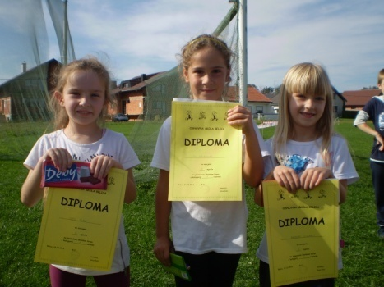

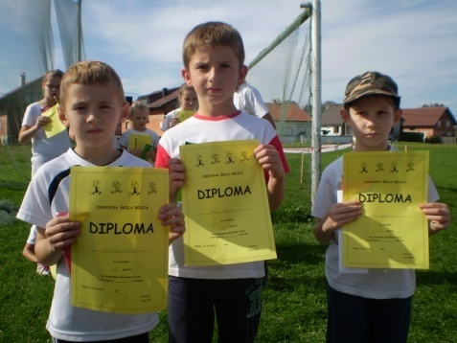

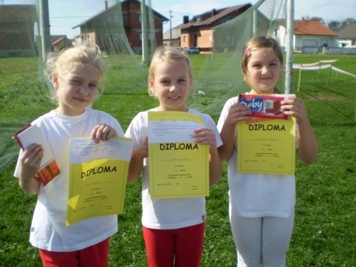

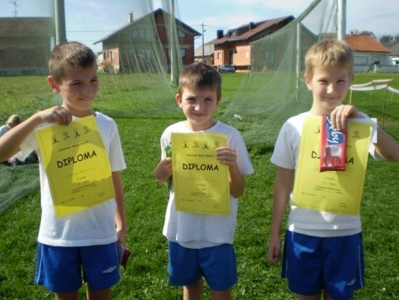

**DJEČACI**

1.razred

1. **BRUNO VLAH**
2. **ADRIAN MIHOV**
3. **NIKO SKLEPIĆ**
4. **Luka Baksa**
5. **Benjamin Makar**
6. **Sebastijan Đurić**
7. **Sven Janušić**
8. **Mateo Turk**
9. **Borna Juričan**
10. **Saša Habijan**
11. **Tin Janušić**
12. **Ivan Sokač**
13. **Leo Habijan**

2.razred

1. **VANJA HABIJAN**
2. **DORIAN BAKSA**
3. **DAVID DRK**
4. **Filip Baksa**
5. **Jakov Sklepić**
6. **Žan Erik Veble**
7. **Leon Žganec**

**UKUPNO DJEČAKA 1.-4.r 30**

**SVI 1.-4.RAZRED 58**

**DJEVOJČICE**

3.razred

1. **HANA LAPTOŠ**
2. **KIMI TARADI**
3. **LAURA FRANČIĆ**
4. **Marta Novak**

4.razred

1. **LARA MAVRIN**
2. **VALERIJA VLAH**
3. **LUCIJA KOVAČIĆ**
4. **Aja Trstenjak**
5. **Leonie Obadić**
6. **Ana Filipović**
7. **Marijana Šestak**
8. **Karla Lajtman**

**UKUPNO DJEVOJČICA 1.-4.r 28**

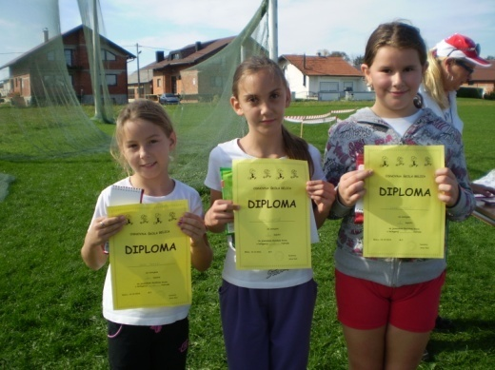

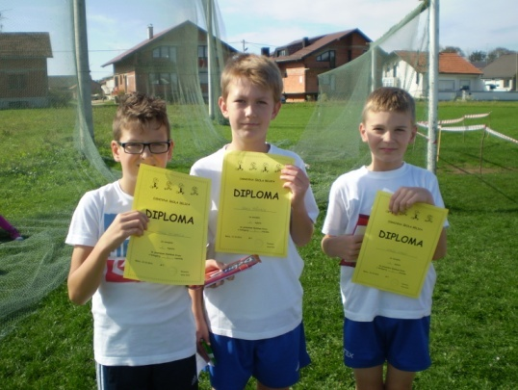

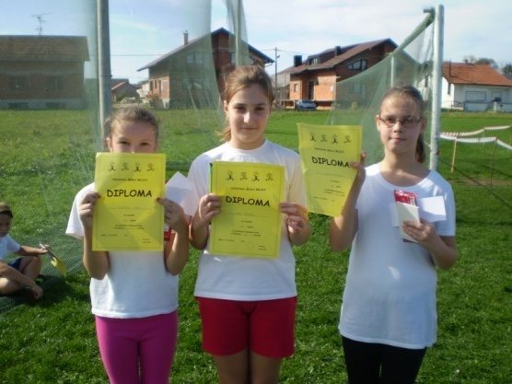

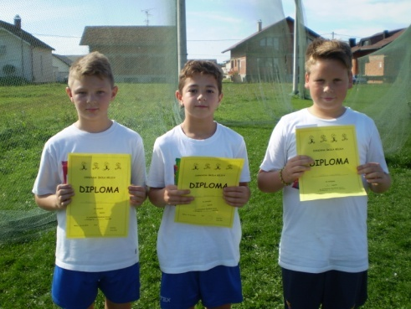

**DJEČACI**

3.razred

1. **IVAN POŽGAJ**
2. **SIMON MESARIĆ**
3. **MARKO HABULA**
4. **Werner Habuš**
5. **Dino Dodlek**
6. **Elvis**

4.razred

1. **LEON ĐURKIN**
2. **NIKOLA OBADIĆ**
3. **KARLO LUKMAN**
4. **Žankarlo Krnjak**
5. **Leo Košak**
6. **Patrik Dodlek**
7. **Karlo Kozjak**
8. **Leon Korpar**

**UKUPNO DJEČAKA 1.-4.r 30**

**SVI 1.-4.RAZRED 58**

**DJEVOJČICE**

5.razred

1. **EMA KOBETIĆ**
2. **ELA KOBETIĆ**
3. **EMA HAJDAROVIĆ**
4. **Isabella Lovrenčić**
5. **Sara Šestan Merdanović**
6. **Marija Lehkec**
7. **Vanesa Rajher**
8. **Kristina Kolarić**
9. **Anamarija Sokač**
10. **Melani Lisjak**
11. **Lena Zorman**

**6.razred**

1. **PETRA HAJDAROVIĆ**
2. **KLARA SEČAN**
3. **EMILI KOLARIĆ**
4. **Helena Herman**
5. **Martina Blagus**
6. **Antonija Katarina Korunek**
7. **Anja Đuranić**
8. **Elizabeta Tkalec**
9. **Dorotea Sabolek**
10. **Tea Filipović**
11. **Nina Braniša**
12. **Marta Makar**
13. **Lorena Juračić**
14. **Juliana Kolarić**
15. **Maja Ferenc**

**7.razred**

1. **PAULA TARADI**
2. **GORDANA JANUŠIĆ**
3. **ELENA KOSIR**
4. **Arijana Belec**
5. **Anja Braniša**
6. **Annabel Janušić**
7. **Karla Barbara Mavrin**
8. **Marta Hajdarović**
9. **Azra Ružić**
10. **Karla Kolarić**

**8.razred**

1. **KLARA ŠKVORC**
2. **JULIJA MIHOV**
3. **ANTONELLA LEA HERMAN**
4. **Karolina Križaić**
5. **Sara Obadić**
6. **Anja Mesarić**
7. **Lara Kosir**
8. **Rea Klarić-Kukuz**
9. **Anamarija Kovačec**
10. **Monika Blažić**
11. **Petra Hudak**
12. **Anna Braniša**
13. **Sara Novak**
14. **Magdalena Kolarić**
15. **Vanessa Lovrenčić**

**UKUPNO DJEVOJČICA 5.-8.r 51**

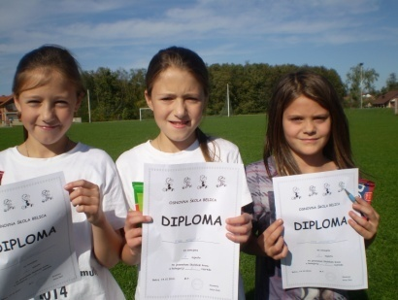

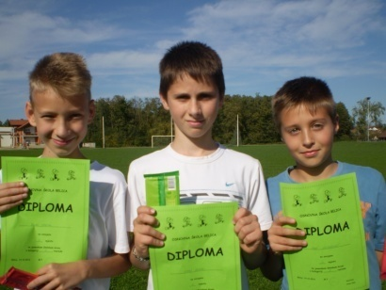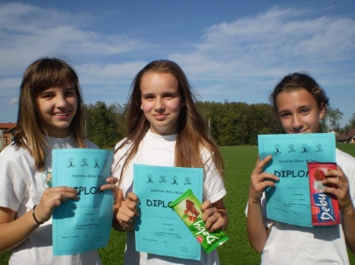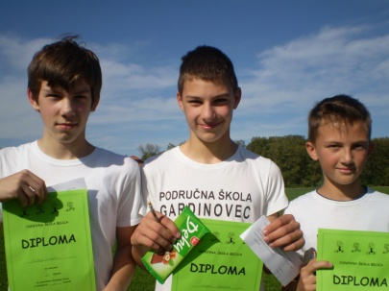

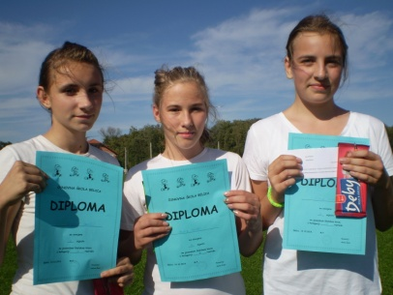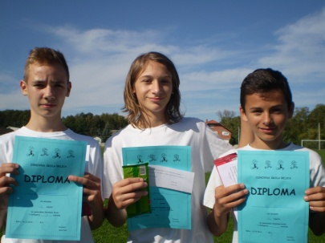

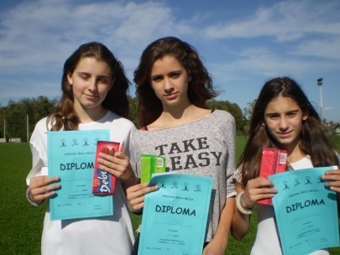 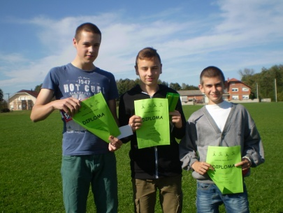

**DJEČACI**

**5.razred**

1. **JURAJ ŠKVORC**
2. **IVAN HAJDAROVIĆ**
3. **DILAN KRNJAK**
4. **Dominik Purić**
5. **Erik Ovčar**
6. **Dino Kolarić**
7. **Lukas Habula**
8. **Matija Herman**
9. **Aleksandar Mihov**
10. **Eric Herman**
11. **Valentino Strniščak**
12. **Dominik Lončarić**

**6.razred**

1. **EMANUEL STRAHIJA**
2. **EDVARD STERNARD**
3. **LOVRO HABIJAN**
4. **BOJAN STOJČEVIĆ**
5. **ROBERTO PREMUŠ**
6. **David Kovačić**
7. **Antonio Bogojević**
8. **Niko Gelo**
9. **Fran Hajdarović**
10. **Noa Novak**
11. **Mihael Baranašić**
12. **Gordan Remenar**
13. **David Taradi**
14. **Leonardo Đurić**
15. **Sven Cerovec**

**7.razred**

1. **TIMOTEJ MIRI**
2. **DAVID BARANAŠIĆ**
3. **ALEN HAJDAROVIĆ**
4. **Karlo Žerjav**
5. **Luka Bacinger**
6. **Mateo Mikulić**
7. **Leon Lisjak**
8. **Denis Makar**
9. **David Dodlek**
10. **Marcel Krnjak**

**8..razred**

1. **DENIS BUŠNJA**
2. **MATEJ TRSTENJAK**
3. **FLORIJAN BARANIĆ**
4. **Emanuel Kolarić**
5. **Leon Fric**
6. **Luka Laptoš**
7. **Božidar Mavrin**
8. **David Kolarić**
9. **Vjekoslav Mesarić**
10. **Benjamin Kanižaj**
11. **Filip Godina**
12. **Mihael Čeh**
13. **Matej Brkić**
14. **KARLO HABIJAN**

**UKUPNO DJEČAKA 5.-8.r 51**

**SVI 5.-8 . RAZRED 102**

**SVEUKUPNO 1.-8. RAZRED 160**

**PRVACI JESENSKOG KROSA**

**14.10. 2014.**

**DJEČACI 5.-8.**

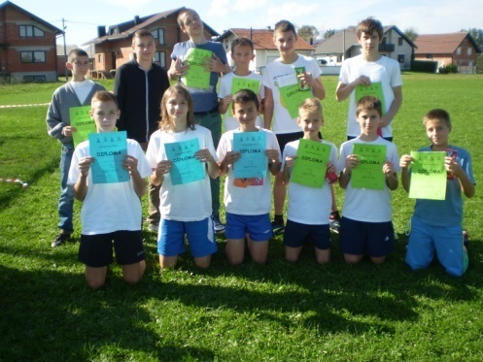

**5.razred**

1. **JURAJ ŠKVORC**
2. **IVAN HAJDAROVIĆ**
3. **DILAN KRNJAK**

**6.razred**

1. **EMANUEL STRAHIJA**
2. **EDUARD STERNARD**
3. **LOVRO HABIJAN**

**7.razred**

1. **TIMOTEJ MIRI**
2. **DAVID BARANAŠIĆ**
3. **ALEN HAJDAROVIĆ**

**8..razred**

1. **DENIS BUŠNJA**
2. **MATEJ TRSTENJAK**
3. **FLORIJAN BARANIĆ**

**DJEVOJČICE 5.-8.**

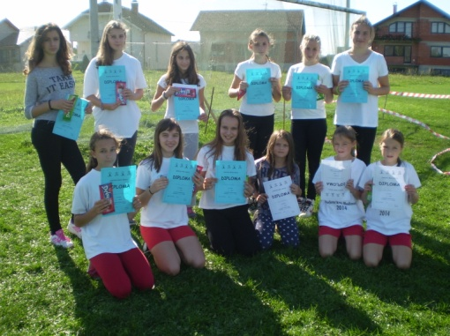

**5.razred**

1. **EMA KOBETIĆ**
2. **ELA KOBETIĆ**
3. **EMA HAJDAROVIĆ**

**6.razred**

**1. PETRA HAJDAROVIĆ**

**2. KLARA SEČAN**

**3. EMILI KOLARIĆ**

**7.razred**

1. **PAULA TARADI**
2. **GORDANA JANUŠIĆ**
3. **ELENA KOSIR**

**8.razred**

**1. KLARA ŠKVORC**

**2. JULIJA MIHOV**

**3. ANTONELLA LEA HERMAN**



MCj04380000000[1]MCj04380020000[1]

**DJEČACI 1-4.**

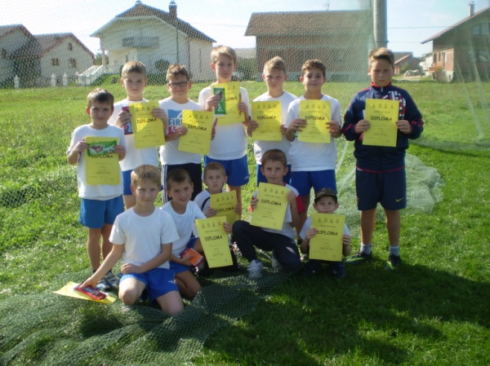

**1.razred**

1. **BRUNO VLAH**
2. **ADRIAN MIHOV**
3. **NIKO SKLEPIĆ**

**2.razred**

1. **VANJA HABIJAN**
2. **DORIAN BAKSA**
3. **DAVID DRK**

**3.razred**

1. **IVAN POŽGAJ**
2. **SIMON MESARIĆ**
3. **MARKO HABULA**

**4.razred**

1. **LEON ĐURKIN**
2. **NIKOLA OBADIĆ**
3. **KARLO LUKMAN**

**DJEVOJČICE 1.-4.**

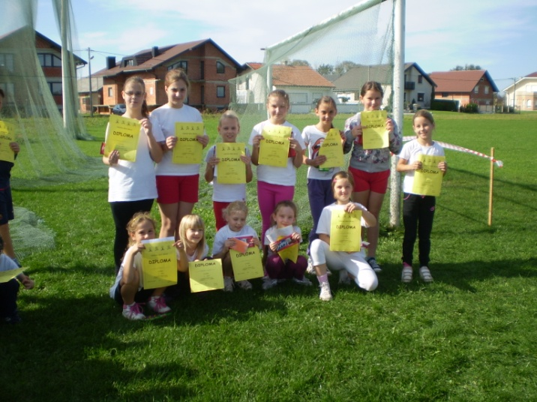

**1.razred**

1. **INA HAJDINJAK**
2. **INES VLAH**
3. **BARBARA CIGLARIĆ**

**2.razred**

1. **LORENA LUKMAN**
2. **EMA KRNJAK**
3. **KRISTINA PREMUŠ**

**3.razred**

1. **HANA LAPTOŠ**
2. **KIMI TARADI**
3. **LAURA FRANČIĆ**

**4.razred**

1. **LARA MAVRIN**
2. **VALERIJA VLAH**
3. **LUCIJA KOVAČIĆ**